Bibliographie des relations entre les juifs et les arabes

Livres, vidéos, films, articles, sites web …

Par Benjamin Lisan, le 25/01/2022.

Introduction

Beaucoup de personnes _ et pas seulement juives et arabes _ ont beaucoup d’idées arrêtées et de préjugés sur « l’Autre ». Elles ne les auraient pas si elles faisaient la démarche sincère et honnête d’aller à la rencontre de « l’autre » et de se renseigner profondément sur lui, sans haine, a priori.
Et si les lecteurs lisaient toute la bibliographie ci-dessous, ils auraient très sûrement des idées nettement moins arrêtées sur « l’Autre ».

Et on constatera, par ailleurs, que la littérature sur le sujet est très abondante.

J'ai effectué ce travail documentaire grâce à des recoupements, via différents sites web.
Enfin, un tweet demandait à ses followers s'il connaissait une liste de références sur les relations entre juifs et arabes et beaucoup de réponses lui ont été retournées, que j'ai notées. Cet échange m’a donc aussi aidé dans mon travail.

N’hésitez pas à compléter cette liste, en m’envoyant vos suggestions, à cette adresse : benjamin.lisan(at)free.fr

Livres

Essais

[1] Histoire dessinée des juifs d’Algérie. De l’Antiquité à nos jours, Benjamin Stora, Nicolas Le Scanff, La Découverte.
[2] Ambivalence. Crossing the Israel / Palestine Divide. Jonathan Garfinkel, 2007.
[3] Terre promise, trop promise. Genèse du conflit Israélo-Palestinien (1882-1948), Nathan Weinstock, Odile Jacob.
[4] Juifs et musulmans en Palestine et en Israël, Amnon Cohen, Ed. Tallandier, 2021, 188 pages.
[4bis] Juifs et musulmans en Palestine et en Israël : Des origines à nos jours, Amnon Cohen, Tallandier, 2016.
[5] "Les blancs, les juifs et nous", Houria Bouteldja (connue pour ses positions antisionistes).
[6] Lettre à un ami arabe, André Chouraqui, Ed. Mame, 1970.
[7] Le passe d'une discorde: juifs et arabes du VIIe siècle à nos jours, Michel Abitbol, Perrin (Tempus), 1999, https://www.persee.fr/doc/outre_1631-0438_2010_num_97_366_4470_t1_0338_0000_3
[7bis] Le passe d'une discorde: juifs et arabes du VIIe siècle à nos jours, Michel Abitbol, Tempus/perrin Tempus, N° 35 3 Avril 2003, Sciences humaines & sociales, https://www.librairie-gallimard.com/livre/9782262020200-le-passe-d-une-discorde-juifs-et-arabes-du-viie-siecle-a-nos-jours-michel-abitbol/
[8] La prison juive: humeurs et méditations d'un témoin, Jean Daniel, éditions Odile Jacob (27€90) et Livre de poche (8,50€), 27 octobre 2003, 261 pages.

Essais jeunesses et livres pour la jeunesse

[10] Histoire de l’Autre, Collectif, Ed. Liana Levi, 2008, Rédigé pour les jeunes, https://t.co/F5dhvjg5DT & https://www.lianalevi.fr/catalogue/histoire-de-lautre/
Traduit de l’arabe par Rachid Akel, traduit de l’hébreu par Rosie Pinhas-Delpuech. PICCOLO N°55 - HISTOIRES, ESSAIS, TÉMOIGNAGES, 160 pages.
[11] Si tu veux être mon amie : lettres de Galit Fink et Mervet Akram Sha'ban, Gallimard-Jeunesse, 2002.
Un échange de lettre entre deux adolescentes, une Israélienne une Palestinienne. Et ce n'est pas facile. https://t.co/w3wT5Xm8N1
[12] Histoire dessinée des juifs d’Algérie. De l’Antiquité à nos jours, Benjamin Stora, Nicolas Le Scanff, La Découverte.
[13] Ouri et Saami, Dalya Cohen, achette jeunesse. Paris, 1992, https://t.co/vHVIF0k7Y6
Une amitié entre deux jeunes garçons, l'un, Israélien, l'autre, Palestinien. Ils se rencontrent sur les confins libanais, dans une grotte où ils se sont abrités. A partir de 10 ans.
[14] Une bouteille dans la mer de Gaza, roman de Valérie Zenatti, éditions de L'École des loisirs, 2005, https://fr.wikipedia.org/wiki/Une_bouteille_dans_la_mer_de_Gaza
Ce roman décrit la correspondance entre Tal, jeune fille Israélienne vivant dans la ville de Jérusalem, et Naïm, un jeune homme qui habite à Gaza. Ce livre raconte le conflit israélo-palestinien avec ses difficultés mais aussi ses espoirs, entre une réalité géopolitique et les préoccupations individuelles.
Cet ouvrage a fait l'objet d'une adaptation cinématographique, Une bouteille à la mer, réalisée par Thierry Binisti et sortie en 2012.

Histoire _ Al-Andalus, sur les dhimmis (les juifs sous la domination des musulmans et de l’islam), Moyen-Orient etc. …

[20] Les juifs du monde arabe. La question interdite. George Bensoussan, Odile Jacob.
[21] Juifs en terre d’Islam, Bernard Lewis, Flammarion.
[22] Face au danger intégriste. Juifs et chrétiens sous l’islam, Bat Ye’Or, Berg International Editeurs, 1973.
[23] Juifs d'Orient - Une histoire plurimillénaire - Catalogue d'exposition, Coédition Gallimard / Institut du monde Arabe, 2021, 224 pages, https://www.boutiquesdemusees.fr/fr/catalogues-d-exposition/juifs-d-orient-une-histoire-plurimillenaire-catalogue-d-exposition/32769.html
Plusieurs siècles avant le début de l'ère chrétienne, les juifs vivaient autour de la Méditerranée, le long des bords de l'Euphrate. Des siècles précédant l'avènement de l'islam aux premières dynasties du monde musulman, de l'expulsion des juifs d'Espagne en 1492 à l'essor de centres juifs dans l'Empire ottoman, et enfin de l'influence croissante de l'Europe dans le monde méditerranéen à l'exil des juifs du monde arabe, cet ouvrage met en lumière les expressions les plus signifiantes des cultures juives en terres d'islam et les échanges remarquables entre les deux communautés tout au long de l'histoire. Exposition, à l'Institut du monde arabe du 22 novembre 2021 au 13 mars 2022.
[24] "Histoire des relations entre juifs et musulmans des origines à nos jours". Sous la direction de Abdelwahab Meddeb et Benjamin Stora, Ed. Albin Michel, 2013, 1152 pages, 34€, https://benjaminstora.univ-paris13.fr/index.php/ouvrages/381-histoire-des-relations-entre-juifs-et-musulmans-des-origines-a-nos-jours-sous-la-direction-de-abdelwahab-meddeb-et-benjamin-stora.html
[25] Berbères juifs. L’émergence du monothéisme en Afrique du Nord, Julien Cohen-Lacasagne, Ed. La Fabrique.
[26] Sous le croissant et sous la croix. Les Juifs au Moyen-âge. Mark Cohen, Seuil, 1994.
[27] Jérusalem. Histoire d'une ville-monde des origines à nos jours, Vincent Lemire, Flammarion, 2016.
[28] Les Croisades vues par les Arabes, Amin Maalouf, 1983.
[20] Mohammed V et les Juifs du Maroc à l'époque de Vichy, Robert Assaraf, Plon, 1997.

Al-Andalus

[30] Al Andalus, L’invention d’un mythe, Serafin Fanjul, L’artilleur, 2018, 732 pages, 28€, https://journals.openedition.org/ccm/4733?lang=en
[31] Al-Andalus: L’imposture du mythe du "paradis multiculturel", Philippe Conrad, Ed. La Nouvelle Librairie, 1 septembre 2020, 7€.
[32] Al-Andalus (siglos VIII-XI) (Édition en Espagnol), Philippe Sénac, Rafael Gerardo Peinado Santaella, et al., Editorial Universidad de Granada, 1er édition, 8 septembre 2021, 23,00€.
[33] Al-Andalus: 711-1492 : une histoire de l'Espagne Musulmane, Pierre Guichard, Fayard (Coll. Pluriel), 27 juin 2011, 272 pages, 7,60€.
[34] Al-Andalus : Ombres et lumière, Kenza Homman Loudiyi et Abdellah El Ghazouani, Éd. AFRIQUE ORIENT, 1 avril 2014, 252 pages, 17€.
[35] Al-Andalus - Une histoire politique VIIe-XIe s.: Une histoire politique VIIIe-XIe s., Philippe Sénac, Armand Colin, 26 août 2020, 256 pages, 22,90€.
[36] Historia general de Al Ándalus (Édition en Espagnol), Emilio González Ferrín, Ed. Almuzara, 4e édition, 17 juin 2016, 624 pages, 25€.

Réflexions sur la dhimmitude

Quelques réflexions envoyées par des lecteurs de cette bibliographie :

Sur le statut de dhimmi : « Il faut surtout éviter à mon avis les trucs lénifiants, du genre « avant, on marchait main dans la main », « autrefois, en Tunisie/Algérie/Maroc, on était comme des frères », ou les délires sur El Andalus, qui font oublier que les juifs n’étaient tolérés que comme dhimmis … ».
« Pourquoi parler de "relations judéo-arabes/judéo-musulmanes" plutôt que des relations entre la Torah et le Coran, les juifs et les arabes, le judaïsme et l'islam ? Pourquoi cette litote ? Pourquoi cette pudeur ?
D'autant que l'expression judéo-arabe désigne tout autre chose... ».

Les juifs et les prophètes juifs dans le Coran

[40] "Une lecture juive du Coran", Haï Bar-Zeev, Ed. Berg International.
[41] Les juifs dans le Coran, Meʼir Mikhaʼel Bar-Asher, Albin Michel, Coll. Espaces libres, 2019.
[41] "Avatars d'un peuple élu", Salomon Benzaquen. Cf. le chap. consacré à l'islam.
[42] Adam dans le Coran, Maurice Gloton, Ed. Albouraq, 2015-2016.

Sur l’exode des séfarades, des pays arabo-musulmans, après 1948

[50] Juifs en pays arabes. Le grand déracinement. 1950-1975, Georges Bensoussan.
[51] Juifs, musulmans la grande séparation, Benjamin Stora, Ed. L'esprit du Temps, 6 avril 2017.

Sur la nakba (exode des Palestiniens), l’occupation de la Cisjordanie (Judée-Samarie) …

[54] Mémoires palestiniennes. La terre dans la tête, Anwar Abu Eishe, Clancier-Guénaud (Editions), 1982.
[55] Bethléem en Palestine, Pierre Péan, Richard Labévière, Fayard.
[56] Nakba: pour une reconnaissance de la tragédie en Israël, Eitan Bronstein Aparicio et Éléonore Merza Bronstein, Éd.‎ Omniscience, 1er édition, 2018.
[57] Israël, Palestine : Vérités sur un conflit, Alain Gresh, Hachette Pluriel Editions, 2017.
[58] La Nakba ne sera jamais légitime, de Pierre Stambul, Mossa'ab Bachir (Préface), Eléonore Merza (Préface), Editions Acratie, 2018.
[59] Nakba 1947-1948, Walid Khalidi, Actes Sud, 256 pages, 2012.

Politique, conflits, guerre, terrorisme

[60] Jihad et haine des Juifs: le lien troublant entre islamisme et nazisme à la racine du terrorisme international, Matthias Küntzel, préface de Pierre-André Taguieff, avant-propos de Boualem Sansal, L'artilleur, 2009-2015.
[61] Passion arabe: Journal, 2011-2013, Gilles Kepel (géopolitique du Moyen Orient), Gallimard, 2013.
[62] Profession diplomate : Un ambassadeur dans la tourmente, Yves Aubin de La Messuzière, 2019.
"The Star and the Scepter: A Diplomatic History of Israel", Navon Emmanuel, Jewish Publication Society, 2020.
[63] Croissant fertile et croix gammée: le Troisième Reich, les Arabes et et la Palestine, Klaus-Michael Mallmann et Martin Cüppers, Ed. Verdier, 2006-2009.
[64] Le Croissant et la croix gammée : Les Secrets de l'alliance entre l'Islam et le nazisme, Roger Faligot, Rémi Kauffer, Albin Michel, 1990.
[65] Les musulmans et la machine de guerre nazie, David Motadel, Christian Ingrao (Préface), Charlotte Nordmann (Traduction), Marie Hermann (Traduction), La Découverte, 2019.
[66] Livre: La Haganah. L'Armée Secrète D'Israël, Thierry Nolin, Balland, 1971.
[67] Ecrits de prison sur la Palestine, Abraham Serfaty, Arcantère, Paris, 1992, 199 pages, https://www.monde-diplomatique.fr/1992/03/GRESH/44269
[69] Histoire de Gaza de Jean-Pierre Filiu (Fayard).

Sur le sionisme

[80] Main basse sur Israël. Netanyahou ou la fin du rêve sioniste de Jean-Pierre Filiu (La découverte).
1891-1907 : le mouvement sioniste découvre l'existence des Arabes de Palestine de Nathan Weinstock, Collectif (Honoré Champion).
[81] Sionismes, textes fondamentaux, Denis Charbit (Albin Michel).
[82] Martin Buber, Dominique Bourel (Albin Michel).
[83] Le sionisme fut un humanisme, Uri Eisenzweig (Seuil).
[84] Naissance du Sionisme et du nationalisme arabe, Dominique Perrin, Presses universitaires du Septentrion, https://books.openedition.org/septentrion/48743?lang=fr
[85] 1891-1907 : le mouvement sioniste découvre l'existence des Arabes de Palestine, Honoré Champion éditeur, 2016, 153 pages, https://catalogue.bpi.fr/es/document/ark:/34201/nptfl0001381119
[86] Le conflit israélo-arabe, Irène Errera-Hoechsterrer, PUF, 1974, https://www.mollat.com/livres/772987/irene-errera-hoechstetter-le-conflit-israelo-arabe
[87] Israël : Autopsie d’une gauche (1905-1995), Steve Jourdin, Préface d’Élie Barnavi, Editions Le Bord de l'eau, 2021.

Sur l’antisémitisme musulman

[90] Enquête sur l'antisémitisme musulman - De ses origines à nos jours, Philippe simonot, MICHALON, 2010, https://www.decitre.fr/livres/enquete-sur-l-antisemitisme-musulman-9782841865185.html
[91] Concernant l'antisémitisme musulman, 19/08/2017, http://benjamin.lisan.free.fr/jardin.secret/EcritsPolitiquesetPhilosophiques/SurIslam/antisemitisme-musulman.htm

Romans

[100] La Vie devant soi, Romain Gary (Émile Ajar), Mercure de France, 1975, https://fr.wikipedia.org/wiki/La_Vie_devant_soi
Cet ouvrage a fait l'objet d'une adaptation cinématographique, film italien réalisé par Edoardo Ponti, sorti en 2020 (ou 2019 ?), https://fr.wikipedia.org/wiki/La_Vie_devant_soi_(film,_2020)
[101] La confrérie des éveillés, Jacques Attali, Fayard, 2004. Livre de poche, 2006 (et rééditions).
[102] L'envoyé de l'esprit, Zev Ben Shimon Halevi (Warren Kenton. Son pseudo anglais est un vrai nom de sa famille. Il est kabbaliste). The Anointed est le titre original, 1987. Traduction de Françoise et Guy Casaril, éd. L’Espace bleu, 1991, http://tramesnomades.hautetfort.com/apps/m/archive/2020/06/22/andalousies-l-envoye-de-l-esprit-de-z-ev-ben-shimon-halevi-e-6247499.html & http://tramesnomades.hautetfort.com/apps/m/archive/2015/05/27/andalousie-non-andalousies-5629169.html
[102] Inch' Allah: Le souffle du jasmin, Gilbert Sinoué, Flammarion, 2010.
[103] "Des bouts d'existence", Aldo Naouri, Odile Jacob, 2019. Note : Voir les premiers chapitres.
[104] Apeirogon, Colum McCann, Belfond, 2020.
[105] Le lait de l'oranger, Gisèle Halimi, NRF, 1988.

Livres d’Albert Memmi (essais, romans …)

[110] Portrait du colonisé, précédé du portrait du colonisateur (préf. Jean-Paul Sartre), Paris, Buchet/Chastel, 1957, 193 p.
[111] Portrait d'un Juif, Paris, Gallimard, coll. « Blanche », 1962, 312 p.
[112] Juifs et Arabes, Paris, Gallimard, coll. « Idées », 1974, 224 p.
[113] La Dépendance : esquisse pour un portrait du dépendant, Paris, Gallimard, 1979, 216 p.
[114] Le Racisme : description, définition, traitement, Paris, Gallimard, coll. « Idées Sciences humaines », 1982, 220 p.
[115] Portrait du décolonisé arabo-musulman et de quelques autres, Paris, Gallimard, 2005, 176 p.
[115bis] Portraits : Portrait du colonisé, Portrait du colonisateur, Portrait du décolonisé arabo-musulman et de quelques autres, Portrait d'un Juif, La Libération du Juif et L'Homme dominé, Paris, Centre national de la recherche scientifique, coll. « Planète libre », 2015, 1294 p.
[116] Journal de guerre (1939-1943) suivi de Journal d’un travailleur forcé et autres textes de circonstance, Paris, Centre national de la recherche scientifique, 2019, 304 p. Édité et annoté par Guy Dugas.

Romans de Tobie Nathan

[120] “Ce pays qui te ressemble”, Tobie Nathan.
[121] “La société des belles personnes”, Tobie Nathan.

Bandes dessinées

[130] La série des BD « Le chat du Rabbin », Joann Sfar, Dargaud, https://fr.wikipedia.org/wiki/Le_Chat_du_rabbin

Cuisine

[140] La cuisine juive marocaine, Rivka Lévy.

Livres sacrés

[150] Bible. https://fr.wikipedia.org/wiki/Bible
[151] Torah. https://fr.wikipedia.org/wiki/Torah
[152] Coran, https://fr.wikipedia.org/wiki/Coran

Films et documentaires

[160] Juifs et Musulmans, si loin si proches, Coffret 2 DVD - Coédition ARTE Éditions / Compagnie des Phares et Balises, 2013, Emmanuel Blanchard, Karim Miské & Nathalie Mars, https://t.co/XCD2LZGOhB
[161] Fauda, série sur netflix, 2015.
Un agent israélien réputé sort de sa retraite pour traquer un combattant. Assez riche dans ce domaine, même si c’est d’abord le point de vue israélien sur fond de conflit.
[162] De Tinghir à Jérusalem, Kamel Hackar, 2013, Documentaire, 1h 26m.
[163] Miral (film) 2010, https://www.allocine.fr/film/fichefilm_gen_cfilm=143928.html
[164] Valse avec Bachir, 2008, Documentaire/Guerre, 1h 30m, Réalisation Ari Folman, https://fr.wikipedia.org/wiki/Valse_avec_Bachir

Vidéos

[170] Rencontre avec Sara Zoabi, Arabe, Musulmane, Israélienne et sioniste, I24, 26 juin 2018, https://www.youtube.com/watch?v=671bLqMuZsw

Articles

[180] Revue Les Temps Modernes (n° 253) : Le conflit israélo-arabe, Gallimard, Juillet 1967, https://www.gallimard.fr/Catalogue/GALLIMARD/Revue-Les-Temps-Modernes/Les-Temps-Modernes307#

Sur le sionisme

[190] Les premiers sionistes et les Arabes : le sionisme épisode 2, 17/09/2019, Jean Lebrun, https://www.franceinter.fr/emissions/la-marche-de-l-histoire/la-marche-de-l-histoire-17-septembre-2019
Chapitre X. Le sionisme et la question arabe [Article payant], Ilan Greilsammer. Dans Le sionisme (2005), pages 93 à 101, https://www.cairn.info/le-sionisme--9782130543831-page-93.htm
[191] Le nationalisme arabe s’est opposé à l’existence de l’Etat sioniste dès avant sa création, Pierre Rondot, Juillet 1967, pages 4 et 5, https://www.monde-diplomatique.fr/1967/07/RONDOT/27901
IL YA 72 ANS, SIONISTES ET ARABES SIGNAIENT LA PAIX [Article payant], Paul Giniewski, Études diplomatiques, Vol. 44, n° 5 (1991) , p. 67-74 (8 pages), Publié par : Institut Egmont, https://www.jstor.org/stable/44836381
[192] Les sionistes ont commis des crimes dans les pays arabes pour pousser les Juifs à émigrer, Meher Hajbi, 03.12.2019, https://www.aa.com.tr/fr/monde/les-sionistes-ont-commis-des-crimes-dans-les-pays-arabes-pour-pousser-les-juifs-%C3%A0-%C3%A9migrer/1662866#
Pour le député Ofer Kassif, Israël doit reconnaître sa responsabilité dans la Nakba palestinienne de 1948.
[193] La France et le sionisme en Palestine, Robert Montagne, « Politique étrangère », Année 1945, 10-3 pp. 241-272, https://www.persee.fr/doc/polit_0032-342x_1945_num_10_3_5563
[194] ARABISME ET SIONISME, Pierre LUBEK, 20/10/1965, https://www.lemonde.fr/archives/article/1965/10/20/arabisme-et-sionisme_2194084_1819218.html
[195] La pensée arabe anti-sioniste avant la déclaration Balfour, Virginie Monfroy, Thèse de doctorat en I.O.A.N., Sous la direction de Olivier Carré, Soutenue à Paris 3 en 1987, http://www.theses.fr/1987PA030033
[195] Conflit arabo-sioniste, https://fr.wikipedia.org/wiki/Conflit_arabo-sioniste
[196] Un siècle entre sionistes et Arabes, Michel Gurfinkiel, 02/06/2018, https://www.valeursactuelles.com/clubvaleurs/histoire/un-siecle-entre-sionistes-et-arabes/
Proche-Orient. Entente impossible ? Voici un siècle, les nationalistes arabes regardaient le sionisme comme un allié. Après soixante-dix ans de guerre, cette vieille intuition pourrait prendre corps…
[197] Juifs et Arabes dans la vision de Herzl (34 min), Denis Charbit - professeur de sciences politiques, https://akadem.org/sommaire/colloques/un-siecle-apres-herzl-bilan-d-un-reve/juifs-et-arabes-dans-la-vision-de-herzl-23-11-2005-6566_4200.php
[198] Ella Shohat retrouve la mémoire des juifs arabes, HASSINA MECHAÏ, 16 AVRIL 2021, https://orientxxi.info/lu-vu-entendu/ella-shohat-retrouve-la-memoire-des-juifs-arabes,4648
Dans quatre textes réunis dans Colonialité et ruptures, Ella Shohat, spécialiste des études juives arabes confronte au passé les récits sionistes puis israéliens dans le monde arabo-musulman des mizrahim. Et balaye de nombreuses idées reçues.
[199] Antisémitisme et antisionisme : une assimilation absurde dans le monde arabe, Caroline HAYEK et Anthony SAMRANI, le 23 février 2019, https://www.lorientlejour.com/article/1158662/antisemitisme-et-antisionisme-une-assimilation-absurde-dans-le-monde-arabe.html
Au Proche-Orient, c’est le sionisme et plus largement la politique israélienne qui ont fait le lit de l’antisémitisme.
[200] Création de l’État d’Israël et la Nakba par Antoine Fleyfel, 21/05/2021, https://oeuvre-orient.fr/actualites/regard-historique-la-naissance-de-letat-disrael-et-la-nakba-par-antoine-fleyfel/
Si les Israéliens célèbrent en grande pompe le jour de leur indépendance le 14 mai 1948, c’est avec tristesse que les Palestiniens, et – en principe – les Arabes, se rappellent cette date fatidique de la Nakba (en arabe, catastrophe, désastre).
[201] PAUVRE, PAUVRE JACK LANG. Un vent de colère souffle sur l’Institut du Monde Arabe, accusé de sionisme, Benoît Rayski, https://atlantico.fr/article/decryptage/un-vent-de-colere-souffle-sur-l-institut-du-monde-arabe-accuse-de-sionisme-neta-elkayam-jack-lang-culture-benoit-rayski
[202] "Vive controverse entre l’intelligentsia arabe et l’IMA à propos de l’exposition "Les Juifs d’Orient"", Benjamin Barthe, 13 décembre 2021, https://www.lemonde.fr/international/article/2021/12/13/vive-controverse-entre-l-ima-et-l-intelligentsia-arabe-a-propos-de-l-exposition-juifs-d-orient_6105848_3210.html
Des figures de la scène culturelle du Levant et du Maghreb s’alarment de « signes de normalisation » avec Israël au sein de l’Institut du monde arabe. En cause, notamment, le fait que des pièces de l’exposition organisée dans ses murs proviennent du Musée d’Israël.
[203] Les Etats-Unis et le conflit israélo-arabe (1947-1977), Irène Errera-Hoechstetter, Études (jésuites) 1977/1 (Tome 346), pages 19 à 32, https://www.cairn.info/revue-etudes-1977-1-page-19.htm & https://gallica.bnf.fr/ark:/12148/bpt6k4419228.image.r=j%C3%A9sus.f20.pagination.langFR#xd_co_f=MGY4MmU1MDctMjc1ZS00NDgyLTk2MWItMjUxMWViODI3MjY4~

[204] Albert Cohen, Charles de Gaulle et le sionisme [Article payant], Antoine Coppolani, Réflexions historiques / Réflexions historiques, Vol. 33, n° 3 (automne 2007) , p. 527-538 (12 pages), Publié par : Berghahn Books, https://www.jstor.org/stable/41299425

Sur l’exode des séfarades, des pays arabo-musulmans, après 1948

[210] Expulsion des Juifs, https://fr.wikipedia.org/wiki/Expulsion_des_Juifs
[211] Exode des Juifs des pays arabes et musulmans, https://fr.wikipedia.org/wiki/Exode_des_Juifs_des_pays_arabes_et_musulmans

Sites et pages web

[220] Relations entre juifs et musulmans, https://fr.wikipedia.org/wiki/Relations_entre_juifs_et_musulmans
[221] Antisémitisme dans l'Islam, https://fr.wikipedia.org/wiki/Antis%C3%A9mitisme_dans_l%27Islam
[222] Histoire des Juifs en terre d'islam, https://fr.wikipedia.org/wiki/Histoire_des_Juifs_en_terre_d%27islam
[223] Abraham, Ibrahim, https://fr.wikipedia.org/wiki/Abraham
[224] David dans l'islam, https://fr.wikipedia.org/wiki/David_(Bible)#Dans_l'islam
[225] Religion abrahamique, https://fr.wikipedia.org/wiki/Religion_abrahamique
[226] Juifs et Musulmans, si loin si proches, https://fr.wikipedia.org/wiki/Juifs_et_Musulmans,_si_loin_si_proches
[227] Juifs arabes, https://fr.wikipedia.org/wiki/Juifs_arabes
[228] Histoire des Juifs en Algérie, https://fr.wikipedia.org/wiki/Histoire_des_Juifs_en_Alg%C3%A9rie
[229] Exode des Juifs des pays arabes et musulmans, https://fr.wikipedia.org/wiki/Exode_des_Juifs_des_pays_arabes_et_musulmans
[230] Histoire des Juifs au Maroc, https://fr.wikipedia.org/wiki/Histoire_des_Juifs_au_Maroc
[231] Séfarades, https://fr.wikipedia.org/wiki/S%C3%A9farades
[232] Histoire des Juifs en Tunisie, https://fr.wikipedia.org/wiki/Histoire_des_Juifs_en_Tunisie
[233] Histoire des Juifs en Espagne, https://fr.wikipedia.org/wiki/Histoire_des_Juifs_en_Espagne
[234] Moussa (personnage coranique) [Moïse dans le Coran], https://fr.wikipedia.org/wiki/Moussa_(personnage_coranique)
[235] Abraham Serfati (un militant politique marocain, juif, fervent antisioniste), https://en.wikipedia.org/wiki/Abraham_Serfaty
[236] Antisionisme, https://fr.wikipedia.org/wiki/Antisionisme
[237] Sionisme, https://fr.wikipedia.org/wiki/Sionisme
[338] Israël, https://fr.wikipedia.org/wiki/Isra%C3%ABl
[239] Histoire d'Israël, https://fr.wikipedia.org/wiki/Histoire_d%27Isra%C3%ABl
[240] Conflit israélo-palestinien, https://fr.wikipedia.org/wiki/Conflit_isra%C3%A9lo-palestinien
[241] Jacqueline Chabbi : Adam et le Coran, https://www.franceculture.fr/emissions/questions-dislam/jacqueline-chabbi-adam-et-le-coran-0
[242] "Adam et Ève dans la tradition musulmane" in "Adam", https://fr.wikipedia.org/wiki/Adam#Adam_et_%C3%88ve_dans_la_tradition_musulmane

Palestine, Nakba …

[243] Nakba, https://fr.wikipedia.org/wiki/Nakba
[244] Palestine (État), https://fr.wikipedia.org/wiki/Palestine_(%C3%89tat)
[245] Palestine, https://fr.wikipedia.org/wiki/Palestine

Al Andalus

[246] L'illusion andalouse, Jean Daniel, 09 octobre 2013, https://www.nouvelobs.com/signatures/jean-daniel/20131009.OBS0285/l-illusion-andalouse.html#
Dans l’histoire des relations entre le judaïsme et l’islam, le mensonge est nécessairement le mal et la vérité ne conduit pas toujours au bien.
[247] Al-Andalus, https://fr.wikipedia.org/wiki/Al-Andalus

Sur la guerre

[250] Irgoun, https://fr.wikipedia.org/wiki/Irgoun
[251] Haganah, https://fr.wikipedia.org/wiki/Haganah
[252] Mossad, https://fr.wikipedia.org/wiki/Mossad
[253] Armée de défense d'Israël / Tsahal, https://fr.wikipedia.org/wiki/Arm%C3%A9e_de_d%C3%A9fense_d%27Isra%C3%ABl

Couverture des livres concernés

  La série des chats du rabbin de Joann Sfar | 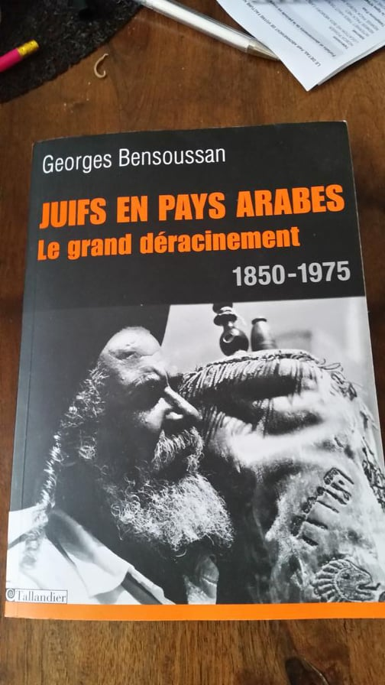  Juifs en pays arabes. Le grand déracinement. 1950-1975, Georges Bensoussan.
  Al Andalus, L’invention d’un mythe, Serafin Fanjul, L’artilleur, | 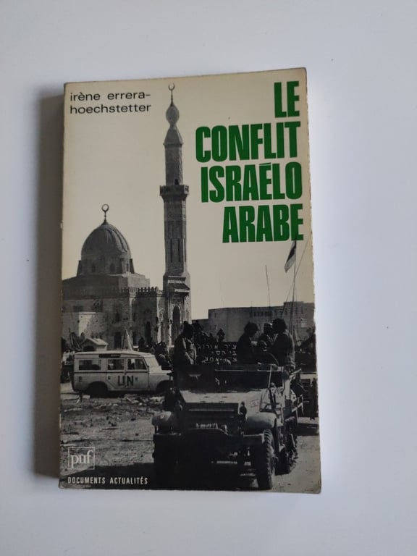  Le conflit israélo-arabe, Irène Errera-Hoechsterrer, PUF, 1974.
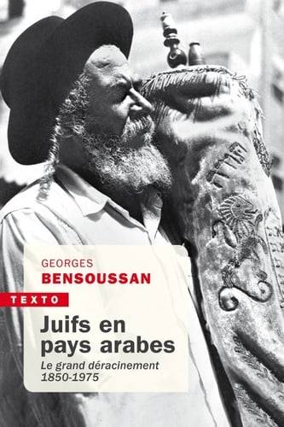 |   Les juifs du monde arabe. La question interdite. George Bensoussan, Odile Jacob.
  Histoire dessinée des juifs d’Algérie. De l’Antiquité à nos jours, Benjamin Stora, Nicolas Le Scanff, La Découverte. |   Juifs en terre d’Islam, Bernard Lewis, Flammarion.
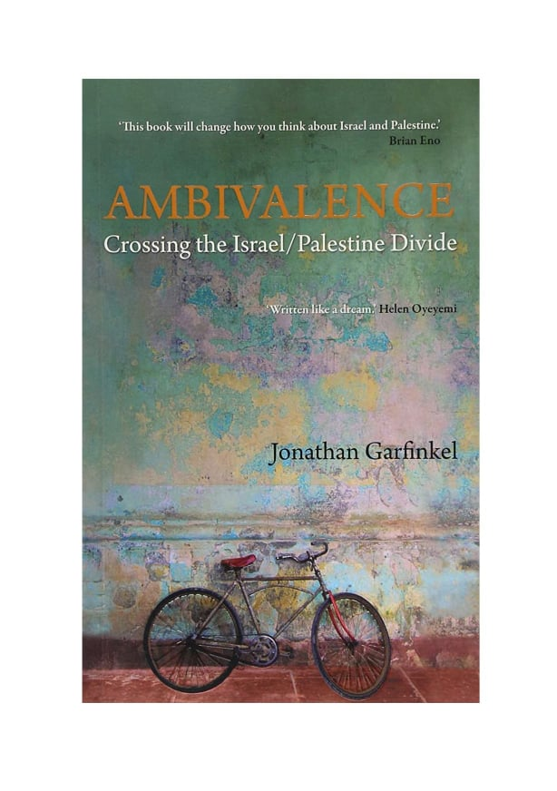  Ambivalence. Crossing the Israel / Palestine Divide. Jonathan Garfinkel. |   Face au danger intégriste. Juifs et chrétiens sous l’islam, Bat Ye’Or, Berg International Editeurs.
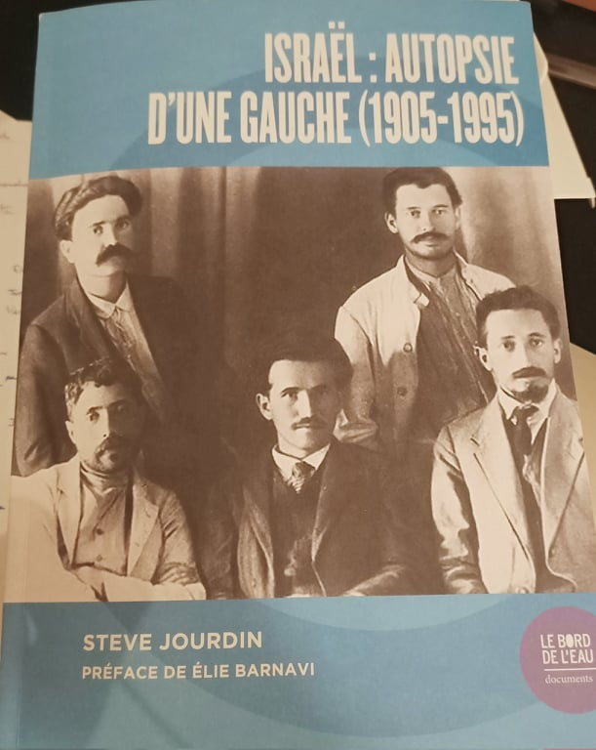  Israël : Autopsie d’une gauche (1905-1995), Steve Jourdin. | 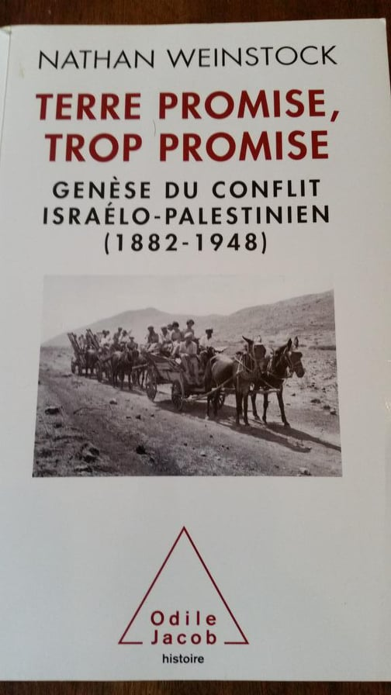  Terre promise, trop promise. Genèse du conflit Israélo-Palestinien (1882-1948), Nathan Weinstock, Odile Jacob.
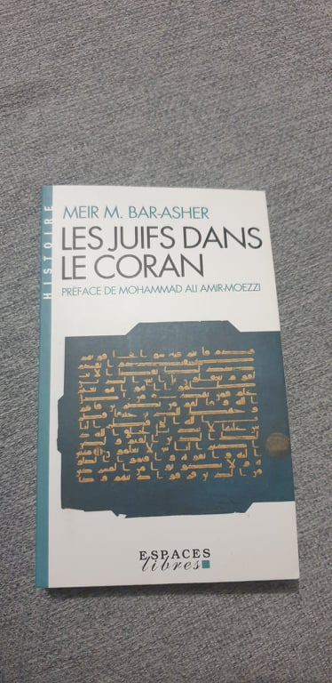  Les juifs dans le Coran, Meir M. Barasher, Espaces libres. |   Berbères juifs. L’émergence du monothéisme en Afrique du Nord, Julien Cohen-Lacasagne, Ed. La Fabrique.
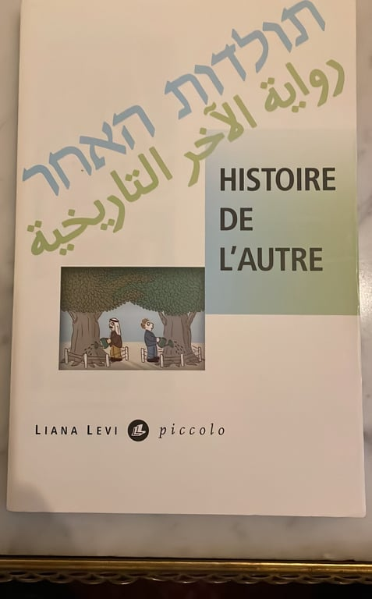  Histoire de l’Autre, Liana Levi, Piccolo. | 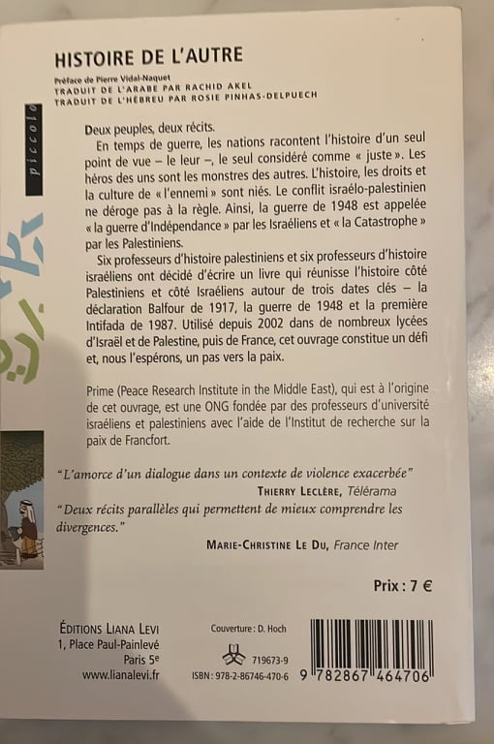  Histoire de l’Autre.
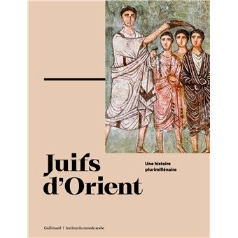  Juifs d'Orient - Une histoire plurimillénaire - Catalogue d'exposition, Gallimard / IMA (Institut du Monde Arabe). | 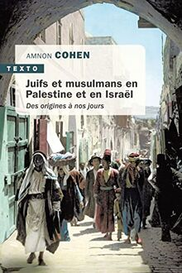  Juifs et musulmans en Palestine et en Israël, Amnon Cohen.
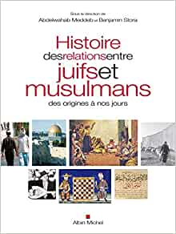  Histoire des relations entre juifs et musulmans des origines à nos jours, Abdelwahab Meddeb, Benjamin Stora |   Si tu veux être mon amie : lettres de Galit Fink et Mervet Akram Sha'ban.

Sur la shoah



Divers (hors sujet)

[260] Little Palestine, journal d'un siège, 2021, Documentaire, 1h 23m, https://www.allocine.fr/film/fichefilm_gen_cfilm=292439.html
Suite à la révolution syrienne, le régime de Bachar Al-Assad assiège le quartier de Yarmouk (Damas), plus grand camp de réfugiés palestiniens au monde.

Table des matières
1 Introduction 1
2 Livres 1
2.1 Essais 1
2.2 Essais jeunesses et livres pour la jeunesse 1
2.3 Histoire _ Al-Andalus, sur les dhimmis (les juifs sous la domination des musulmans et de l’islam), Moyen-Orient etc. … 2
2.3.1 Al-Andalus 2
2.3.2 Réflexions sur la dhimmitude 3
2.4 Les juifs et les prophètes juifs dans le Coran 3
2.5 Sur l’exode des séfarades, des pays arabo-musulmans, après 1948 3
2.6 Sur la nakba (exode des Palestiniens), l’occupation de la Cisjordanie (Judée-Samarie) … 3
2.7 Politique, conflits, guerre, terrorisme 4
2.8 Sur le sionisme 4
2.9 Sur l’antisémitisme musulman 4
2.10 Romans 4
2.10.1 Livres d’Albert Memmi (essais, romans …) 5
2.10.2 Romans de Tobie Nathan 5
2.11 Bandes dessinées 5
2.12 Cuisine 5
2.13 Livres sacrés 5
3 Films et documentaires 6
3.1 Vidéos 6
4 Articles 6
4.1 Sur le sionisme 6
4.2 Sur l’exode des séfarades, des pays arabo-musulmans, après 1948 7
5 Sites et pages web 7
5.1.1 Palestine, Nakba … 8
5.1.2 Al Andalus 8
5.2 Sur la guerre 8
6 Couverture des livres concernés 9
6.1 Sur la shoah 17
7 Divers (hors sujet) 17

